IGRA: Sušimo rublje
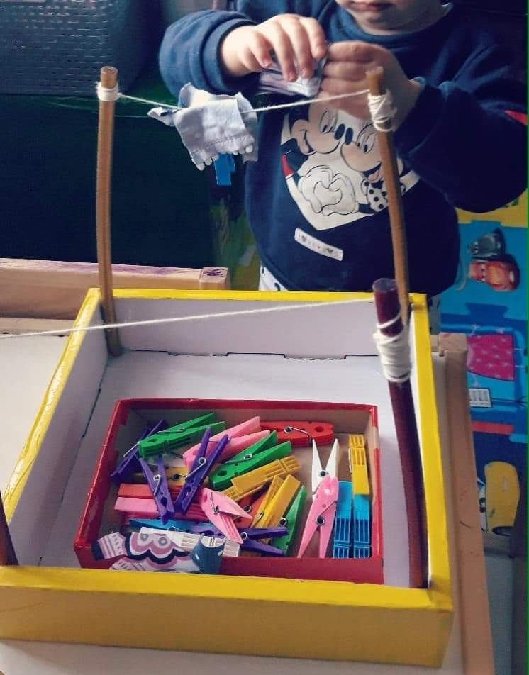
POTREBI MATERIJAL: kvačice, kutija, uže, 4 štapa i odjeća( odjeća za lutke ili izrezati od tkanine)
OPIS AKTIVNOSTI: Uz pomoć ljepila i kutije učvrstiti 4 ili 2 štapa te između njih učvrstiti uže. Odjeću za igru izrezati iz tkanine koja vam više nije potrebna ili upotrijebiti odjeću za lutke. Pokazati djetetu kako lijepo i precizno uz pomoć kvačica povješati odjeću.
CILJ: Ovom igrom kod djece potičemo finu motoriku i preciznost

IGRA: Puzzle od kartona
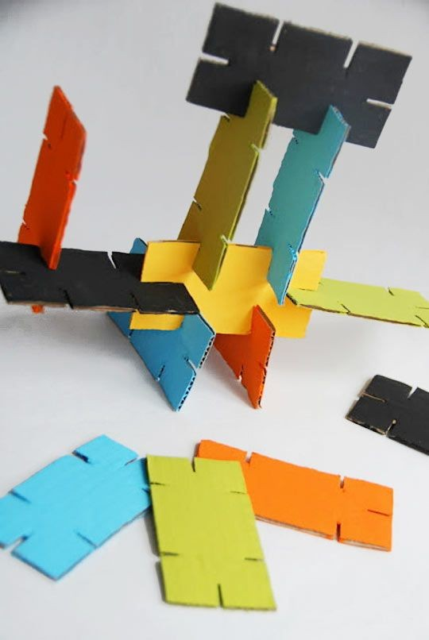
POTREBAN MATERIJAL: karton koji imate kod kuće, škare i tempere ili vodene boje
OPIS AKTIVNOSTI: karton izrežite na jednake pravokutnike te zajedno s djetetom obojajte. Kasnije kad se osuši napravite utore kako je prikazano na slici. Zajedno gradite i stvarajte tornjeve, kule i svojevrsne konstrukcije.
CILJ: Ovom igrom potičete stvaranje razvijanje mašte i kreativnosti te preciznosti.

IGRA: Labirint

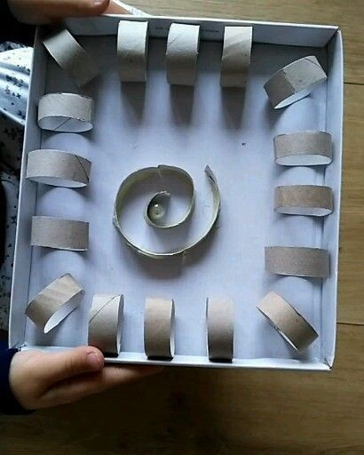
POTREBAN MATERIJAL: kartonski poklopac od kutije, role od wc-papira ili papirnatih ručnika, škare, lijepilo te manja loptica ili špekula
OPIS IGRE: Na unutarnju stranu poklopca zalijepiti prethodno izrezane role tako da čine tunel ili labirint. Prema želji možete zajedno s djetetom obojati. Zadatak je da dijete koristeći obje ruke balansira poklopcem tako da loptica putuje po zadanom putu.
CILJ: ovom igrom utječemo na razvoj preciznosti i koordinacije oko – ruka

IGRA: Garaža za aute

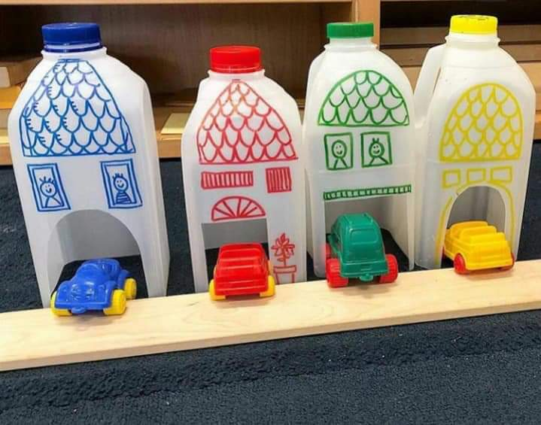
POTREBNI MATERIJAL: Iskorištene veće boce od vode, tekućeg deterdženta, omekšivaća i slično, škare, flomasteri u 4 boje ili bilo kakve boje za ukrašavanje, autići u bojama
OPIS IGRE: Roditelj izreže dno boce i otvor za autić. Zajedno s djetetom obojajte i ukrasite prema želji. Zadatak je parkirati auto u garažu iste boje. Uz pomoć piktrake(ne ostavlja tragove te se lako skida) možete načiniti i cestu na podu dnevne sobe te tako upotpuniti igru autićima.
CILJ: Ovom igrom potičemo razvoj spoznaje o bojama i imenovanje boja.

IGRA: Igra žlicama i vilicama – slaganje po modelu
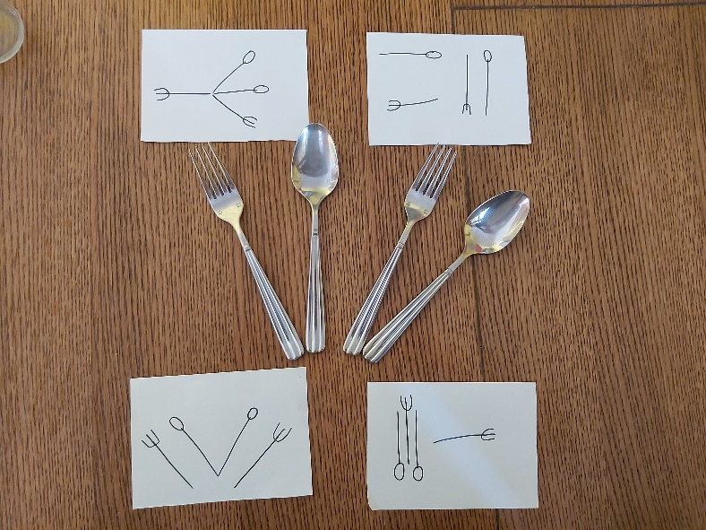
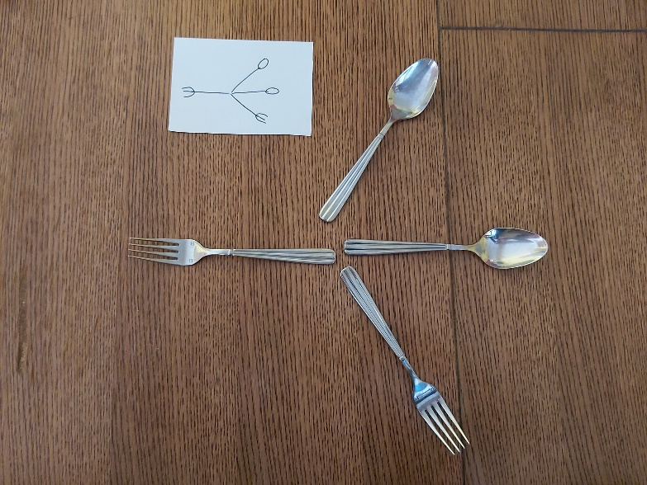
POTREBAN MATERIJAL: papiri, marker, 2 žlice i 2 vilice
OPIS IGRE: Nacrtati što više modela/zadataka prema kojima dijete treba složiti žlice i vilice. Pokažite djetetu kako slagati te ga pustite da pokuša samo.
CILJ: Ovom igrom potičemo kod djeteta razvoj koncentracije.

